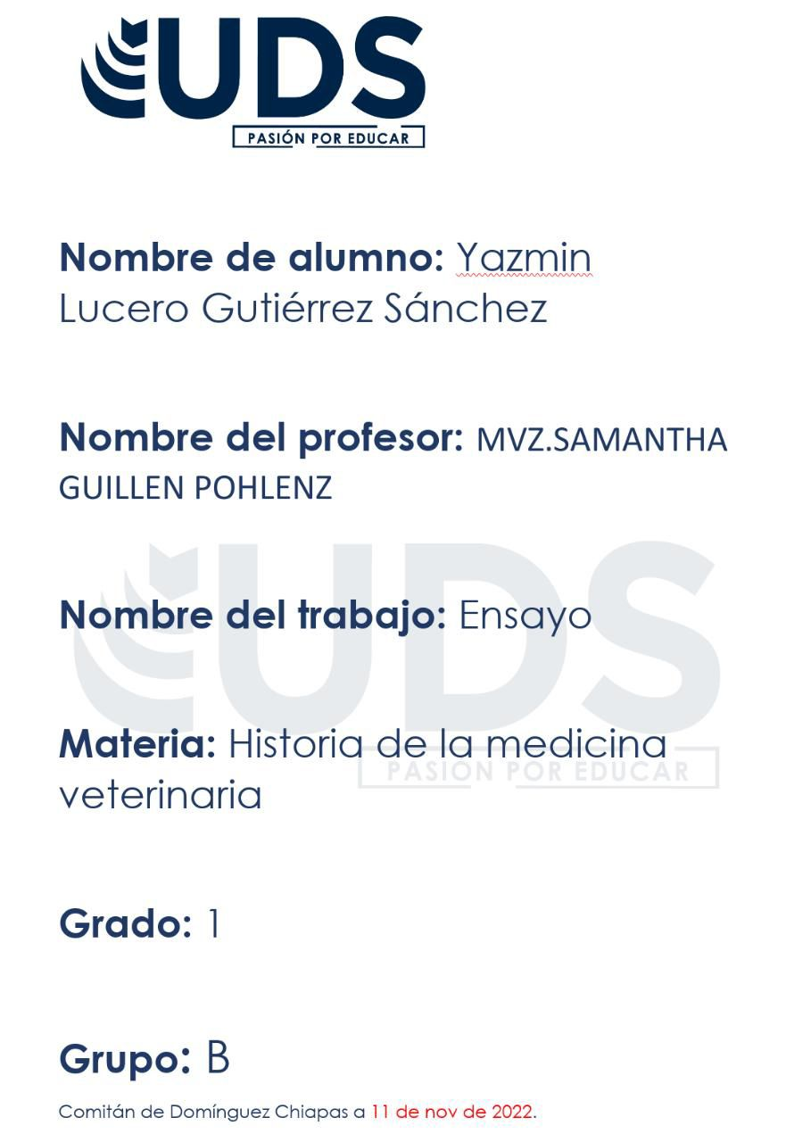

**Nombre del alumno.** Carlos Fabritzio García Arias

**Nombre del profesor.** MVZ. Samantha Guillen Pohlenz

**Nombre del trabajo.** Ensayo

**Materia.** Historia de la medicina veterinaria

**Grado.** 1

**Grupo.** B

**Comitán de Domínguez a 11 de noviembre del 2022.**

**IMPORTANCIA DE LA MEDICINA VETERINARIA EN LA ACTUALIDAD**

Así como para los seres humanos es de gran importancia la medicina y todas sus especialidades para los animales es imprescindible el médico veterinario. Pues como seres vivos están expuestos a sufrir enfermedades y a ser vacunados y cuidados.  Ellos garantizan la salud de nuestros animales. Las ciencias veterinarias es una rama**de la medicina** la cual tiene el objetivo de prevenir, diagnosticar y curar todas aquellas afecciones de la salud que afectan a las mascotas, animales silvestres y animales de granja. Por lo general, los **médicos veterinarios**llevan a cabo sus **funciones**dentro de una**clínica veterinaria.** En el reino animal la diversidad de especies es enorme. Sin embargo los animales que más demandan los servicios de los médicos veterinarios son los perros, gatos, caballos, las vacas. Una vez más la importancia del médico veterinario en la sociedad es fundamental para que los animales cuenten con buena salud. Además de ser un actor muy relevante en el ámbito de la salud pública. La medicina veterinaria es una profesión de servicio a la sociedad por lo que está en continua adaptación. Pues el desequilibrio zoosanitario es dinámico y la constante modificación del entorno donde se llevan a cabo las interacciones de la salud humana, animal. Un caso con el cual todos podemos identificarnos es la situación del coronavirus. Los desequilibrios en la fauna pueden terminar pasando factura a los seres humanos. Así mismo la extinción de una especie puede crear un caos pues puede dejar a otras sin depredadores naturales. Esto a su vez puede causar una sobrepoblación de especies que afecten el equilibrio ecológico. Por ello la labor de los veterinarios no se limitan a las especies que tienen contacto con los seres humanos sino también con la fauna silvestre. Por otra parte, las enfermedades que puedan trasmitirse de animales a humanos deben ser controladas. En este aspecto el médico veterinario juega un rol fundamental. Esta carrera profesional tiene un impacto en los programas de salud pública veterinaria. Así como, en los conocimientos, destrezas y prácticas requeridas por los veterinarios en la dirección y ejecución  de estos programas. En la actualidad, cuando pensamos en el ejercicio profesional de las ciencias veterinarias, es común hacer relaciones conceptuales con asuntos de salud y enfermedad de animales domésticos, lo que conduce a aspectos particulares de las disciplinas como la patología, la parasitología, la clínica, la cirugía, etc. Relaciones también con la agricultura, lo que le da un contexto histórico relacionado con la satisfacción de necesidades básicas de los seres humanos, al tiempo que le confiere una responsabilidad desde la perspectiva de una disciplina importante para la conservación de la fauna silvestre y la diversidad. Concluyo mencionando que la importancia del médico veterinario tan importante como el médico que atiende a los humanos, pues atiende seres vivos , y la responsabilidad es la misma que un médico, ya que se puede contribuir ayudando a los animales y plantas a su buena reproducción y mejorar su calidad de vida y duración.

Bibliografía.

<http://www.radiocumbre.com.py/index.php/actualidad/item/1482-el-rol-del-medico-veterinario-en-la-sociedad>